管理体系审核记录表
过程与活动、  抽样计划 | 涉及条款 | 受审核部门：管理部 主管领导：盛文燕 陪同人员：宋锦秀 | 判定
 |  | 审核员：姜海军 审核时间：2020.10.24
审核条款：
E/OMS:6.1.2环境因素/危险源的辨识与评价、6.1.3合规义务、6.1.4措施的策划、8.1运行策划和控制、9.1监视、测量、分析和评价（9.1.1总则、9.1.2合规性评价）、8.2应急准备和响应，
环境因素、危险源 | E/S:6.1.2 | 管理部作为环境和职业健康安全管理体系的推进部门，主要负责识别评价相关的环境因素及危险源，编制了《环境因素识别、评价和控制程序JT -CX-03》、《危险源辨识、风险评价和风险控制策划程序JT -CX-02》。  根据各部门职责和业务以及各生产、检验、销售、办公过程环节识别，由管理部统一汇总。  查“环境因素调查表”，识别考虑了时态、状态、环境影响，考虑了供方、客户等可施加影响的环境因素。  其中管理部主要有纸张消耗、水消耗、办公生活垃圾废弃、火灾事故的发生等，识别时能考虑产品生命周期观点。  查《重要环境因素清单》，采取多因子评价法，评价出固体废弃物排放、噪声排放、火灾事故的发生、电能消耗等4项重要环境因素。  经评价本部门的重要环境因素为日常办公过程中固体废弃物排放、火灾事故的发生等。  控制措施：固废分类存放、办公危废交耗材供应公司，垃圾由环卫部门拉走，包装物分类卖掉，日常检查，日常培训教育，配备消防器材等措施。  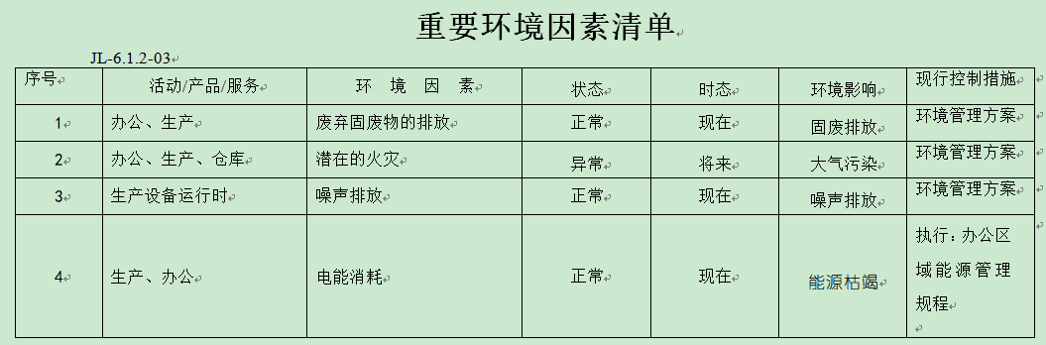  查“危险源调查表”，识别了办公活动、采购销售、检验、生产过程中的危险源。包括办公设备使用、办公车辆使用等使用不当导致人身伤害、火灾和人身伤害等。  涉及管理部的危险源主要有办公活动过程中易燃物遇明火、电线短路、电源接头老化、漏电、异物坠落等。  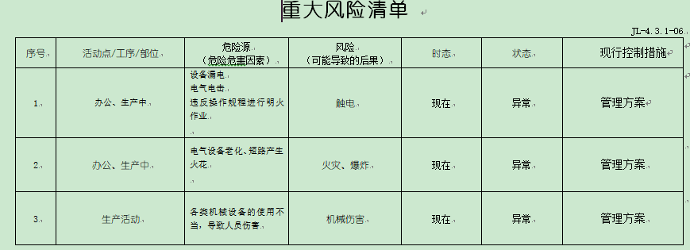  查《重大风险清单》，对识别的危险源采取直接判定法进行评价，评价出重大危险源3个，包括：火灾爆炸、机械伤害、触电事故等。  经评价管理部的重大危险源是触电和火灾事故的发生。  危险源控制执行管理方案、配备消防器材、个体防护、日常检查、日常培训教育等运行控制措施等。
合规义务 | E/S：6.1.3 | 建立实施了《合规义务控制程序JT -CX-04》。  查到《适用的法律法规和其他要求一览表》，识别公司适用的环境和职业健康安全法律法规，其中包括：中华人民共和国安全生产法、中华人民共和国劳动合同法、中华人民共和国环境保护法、中华人民共和国大气污染物防治法、中华人民共和国节约能源法、中华人民共和国固体废弃物污染环境防治法、中华人民共和国道路交通安全法、中华人民共和国传染病防治法，女职工劳动保护规定、安徽省大气污染防治条例、安徽省消防条例等。已识别法律法规及其它要求的适用条款，能与环境因素、危险源相对应。  查企业识别的《中华人民共和国职业病防治法》、《中华人民共和国固体废弃物污染环境防治法》、《中华人民共和国消防法》等法律法规不是最新版本，不符合规定要求，开具了不符合报告。 | N
措施的策划 | E/S:6.1.4 | 公司根据环境因素和危险源的风险辨识结果，分别编制了《重要环境因素清单》、《重大危险源清单》，清单内明确了控制措施计划，通过具体的措施进行有效控制：目标、管理方案、管理制度运行控制、应急预案、日常检查、日常培训。  制定了《合规义务控制程序JT -CX-04》，每年对公司适用的合规义务进行识别更新并定期评价、检查。  经组织评价，组织策划的措施基本能够满足风险和机遇应对需要，能够与识别的风险和机遇对产品符合性的潜在影响相适应，基本满足标准要求。
合规性评价 | E/S:9.1.2 | 公司制定了：《合规义务控制程序JT -CX-04》，  提供2020.5.22日“合规性评价记录表”，经对公司适用的法律法规和其他要求进行评价，全部符合要求。  评价记录编制人：盛文燕 ，批准人：陈辉。
监视、测量、分析和评价总则  监视和测量 | E/S：9.1.1 | 公司编制《环境/职业健康安全监测和测量程序 JT -CX-19》，部门通过月度巡查考核对各部门进行监控。  - 查《目标分解考核记录》，2020.7.1日管理部对环境、职业健康安全目标完成情况进行了检测，2020年上半年度的目标能实现，考核人：盛文燕。  - 查到《运行检查记录》，每月对各部门进行环境安全事项的例行检查，检查项目包括水电管理、用纸管理、其他办公用品管理、固体废弃物管理、化学品及油品管理、消防安全管理、原辅材料消耗管理、生产安全管理、水体污染管理、噪声控制、粉尘控制、食堂管理、相关方管理等。抽查2020.6.7日检查结果合格，检查人盛文燕。  3、查到2018.12月建设项目竣工环境保护验收监测报告，2018.12.3-12.4日对噪声、废水进行了监测，达标排放，通过验收。  4、查到2017.12.24日职业病危害预评价报告，项目可行。查到2019.9.2日徐渠斌、李辛辉、陈廷、王德聪、宋瑞秀健康检查报告，体检结果合格，检验机构全椒椒陵医院。  5、经交流确认，公司无安全、环境检测设备。  6、管理部主任负责员工健康的监视，员工每天进行考勤，上班开始后管理部主任会巡视有无员工缺席，如有生病需要请假，在考勤记录中予以登记并跟踪，回来后销假登记，如有发生意外伤害时管理部主任负责联系保险公司和医疗机构处理。
运行控制 | E/S：8.1 | 公司制定并实施了《生产环境/职业健康安全管理程序 JT -CX-08》、《环境/职业健康安全运行控制程序 JT -CX-14》、《应急预案》等环境与职业健康安全控制程序和管理制度。  企业位于滁州市全椒县十谭产业园创业大道滨水路108号，公司四周全部是其他企业，无重大河流、名胜古迹、医院、学校等敏感区，根据体系运行的需要设置了车间、仓库、办公楼。公司院内有停车位，厂区道路平稳、畅通，无遮挡物，厂区内有少量绿化，有分类垃圾桶。  查到2016年10月建设项目环境影响报告表，查到2016.11.3日环境影响报告表的批复（全环评[2016] 38号），查到2018.12月建设项目竣工环境保护验收监测报告，通过环保验收。  管理部定期组织环保和安全知识培训，员工具备了基本的环保和职业健康安全防护意识。  按公司要求人走关灯，办公室内电脑要求人走后电源切断。办公室内垃圾主要包含可回收垃圾、硒鼓、废纸。公司配置了垃圾箱，管理部统一处理。  办公内主要是电的使用，电器有漏电保护器，经常对电路、电源进行检查，没有露电现象发生。  办公纸张尽量采取双面打印，人走灯灭，定期检查水管跑冒滴漏。  现场巡视办公区域灭火器正常，电线、电气插座完整，未见隐患。  查对供方、承包商、外包方等外来人员和临时人员的管理：管理部经理对外来人员和临时人员进行告知，本公司禁止吸烟，不得到处走动，需遵守公司的规章制度。审核现场未发现外来人员和临时人员来厂的情况。  查企业有一小餐厅，基本干净卫生，操作间有油烟吸附过滤装置，运行正常。生熟分开，食物中毒方面小餐厅工作人员经了解体系运行以来没有发生食物中毒情况，厨师梅陈琴有健康证，上次不符合已关闭。  部门运行控制基本符合规定要求。
应急准备和响应 | E/S8.2 | 编制了《应急准备和响应控制程序JT -CX-18》，确定的紧急情况有：火灾、触电、人员伤亡等，提供了应急预案，其中包括目的、适用范围、职责、应急处理细则、演习、必备资料等，相关内容基本充分。  现场巡视办公区域配备了灭火器，状况正常。  查2020.5.19日的“紧急疏散演练的策划和评审”，演练地点：工厂门口；组织部门：管理部；参加部门和单位：全体人员。消防应急演练后对应急预案进行评价，不需修订。  为应对新型冠状病毒肺炎疫情，企业编制了新型冠状病毒肺炎疫情应急预案，每天测量体温和消杀，发现异常及时采取隔离及上报措施。公司为每位员工佩发“一次性医用防护口罩”，要求全员佩戴；办公区配备有“医用消毒剂”，定时消杀；固定位置摆放“废弃口罩回收垃圾箱”，收集后交工业园环卫部门集中处理。  自体系运行以来尚未发生紧急情况。

说明：不符合标注N

